MATEMATIKA 8 – GRAF PREMEGA SORAZMERJA

- Najprej reši kviz in ponovi snov o premem sorazmerju.

Kviz je na povezavi:
https://kahoot.it/challenge/0856054?challenge-id=7f667521-964a-46b5-b773-c366f2addb63_1584687433501

Challenge PIN: 0856054

- V e-Učbeniku Matematika 8 si preberi poglavje in reši spletne naloge – GRAF PREMO SORAZMERNIH KOLIČIN (https://eucbeniki.sio.si/mat8/829/index.html)

- ZAPIS V ZVEZEK

V zvezek prepiši primer iz e-Učbenika

Miha je med počitnicami delal v bližnji trgovini. Za opravljeno delovno uro je dobil 5 € plačila. Dopolni preglednico in nariši graf.

V zvezek prepiši in izpolni preglednico ter nariši graf.

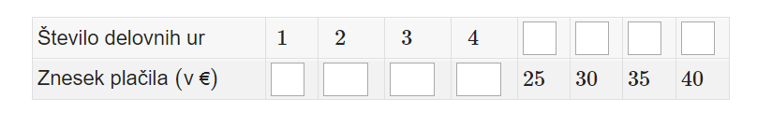

V zvezek zapiši pravilo:

Graf premega sorazmerja je množica vseh točk (x,y), s katerimi prikažemo odvisnost količin v koordinatnem sistemu. Neodvisno količino prikažemo na abscisni osi (koordinata xx), odvisno količino prikažemo na ordinatni osi (koordinata y).

- Reši nalogo 2 iz učbenik Skrivnosti števil in oblik na strani 120.
Rešitev naloge slikaj s telefonom in jo pošlji na moj mail.

Pa ostanite zdravi.

LP, Bojana Mavri Pavlič

